**Школьный клуб «Бессмертный полк»**

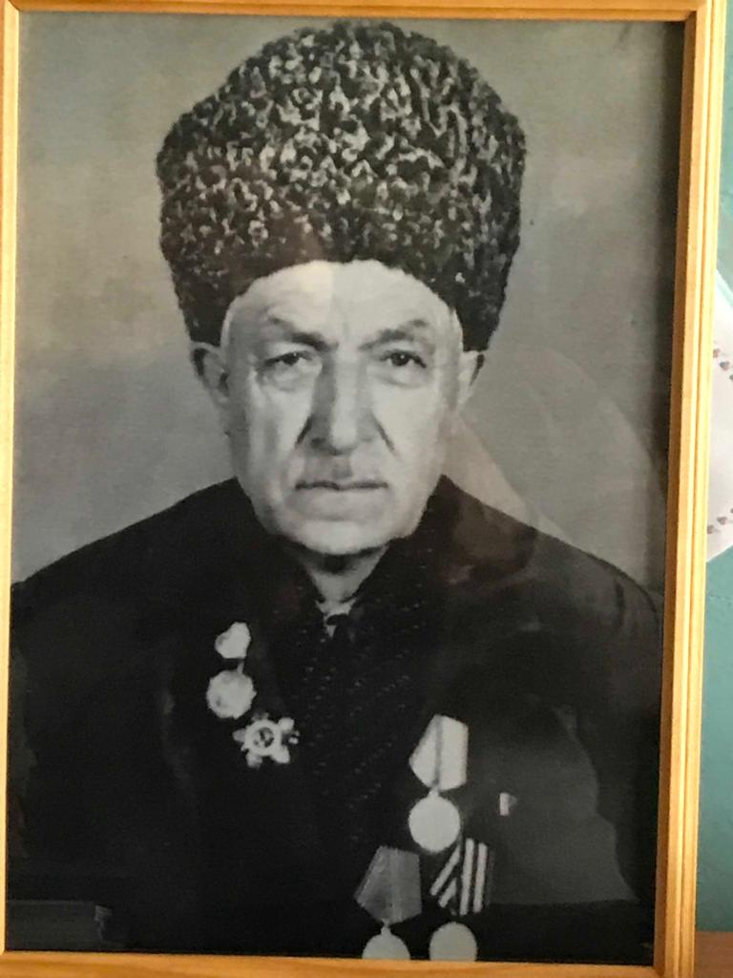

**Тааев Магомедзагир Муртазалиевич**

Тааев М.М.родился 28 июня 1919 года в селении Мусультемахи Левашинского района . Окончил 4 класса. Рано начал работать в колхозе.

Когда началась война добровольцем ушел на фронт. Воевал в первом украинском фронте- первым пулеметчиком.

До конца своих дней он работал, был трудолюбивым, целеустремленным.

Ушел из жизни в 1994 году.